EMEIEF BAIRRO TAQUARA BRANCA
SEGUNDA FEIRA – 30 DE AGOSTO DE 2021.
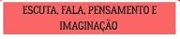
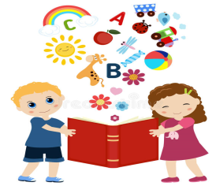
OBJETIVO: RECONTAR HISTÓRIAS OUVIDAS E SUAS ENCENAÇÕES. PRODUZIR O RECONTO.
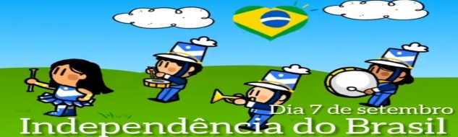
https://www.youtube.com/watch?v=dzt0hfo3k1M
ACESSE O LINK ACIMA PARA ASSISTIR O VÍDEO. ESTA SEMANA ESTAREMOS ESTUDANDO SOBRE NOSSO PAÍS, POIS ESTAMOS NA “SEMANA DA PÁTRIA”. APÓS ASSISTIR O VÍDEO DE HOJE, RECONTE A HISTÓRIA QUE VOCÊ APRENDEU DA INDEPENDÊNCIA DO BRASIL, PARA UMA PESSOA DA SUA FAMÍLIA. RECONTE A HISTÓRIA DO JEITO QUE VOCÊ CONSEGUIR E SE LEMBRAR. COMPLETE OS QUADRADINHOS ABAIXO, COPIANDO A PALAVRA “PÁTRIA”. FALE O NOME DAS LETRINHAS AO ESCREVER, DEPOIS PINTE O DESENHO.
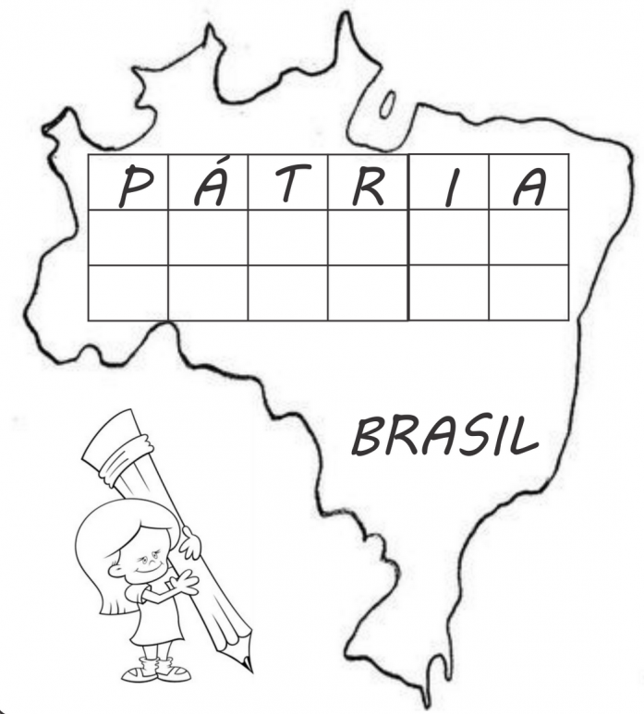
EMEIEF BAIRRO TAQUARA BRANCA
TERÇA FEIRA – 31 DE AGOSTO DE 2021.
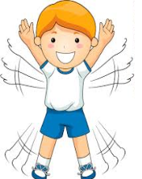
OBJETIVOS: DEMONSTRAR CONTROLE E ADEQUAÇÃO DO USO DO CORPO EM JOGOS, CONTAÇÃO DE HISTÓRIAS, ATIVIDADES ARTÍSTICAS E BRINCADEIRAS.
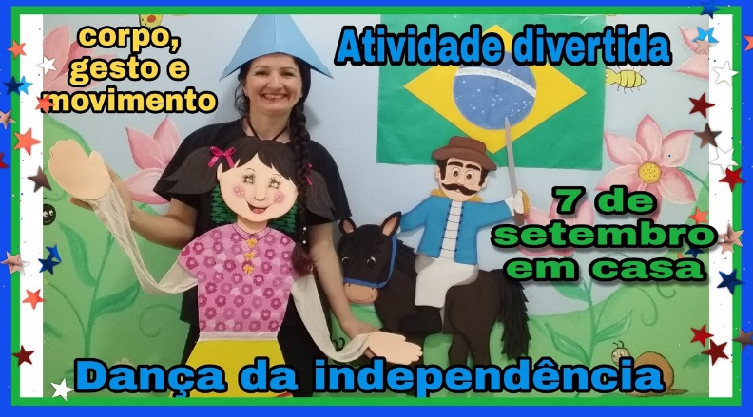
https://www.youtube.com/watch?v=JQB4QmIHuyE
ACESSE O LINK ACIMA E ASSISTA O VÍDEO.
NO VÍDEO DE HOJE, PUDEMOS VER A DANÇA DA INDEPENDÊNCIA.
VOCÊ IRÁ FAZER OS MOVIMENTOS MOSTRADOS NO VÍDEO.
CHAME SUA FAMÍLIA E JUNTOS FAÇAM A DANÇA SEGUINDO AS ORIENTAÇÕES DO VÍDEO.
ENVIE UM VÍDEO DE VOCÊ REALIZANDO ESTA DANÇA, PARA O GRUPO DE ZAP DA SUA SALA.
VOU FICAR AGUARDANDO SEU VÍDEO!
QUERO VER VOCÊ FAZER A “DANÇA DA INDEPENDÊNCIA”!

EMEIEF BAIRRO TAQUARA BRANCA
QUARTA FEIRA – 01 DE SETEMBRO DE 2021.
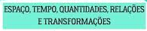
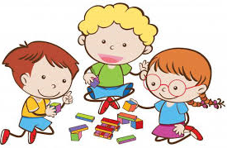
OBJETIVO: CLASSIFICAR OBJETOS, DE ACORDO COM SUAS SEMELHANÇAS E DIFERENÇAS.
OBSERVE AS IMAGENS ABAIXO. ELAS ESTÃO EM GRUPOS. CONTE QUANTO DE CADA FIGURA HÁ. PINTE O GRUPO E O NÚMERO QUE ELE TEM DE QUANTIDADES DA MESMA COR. FAÇA COM CAPRICHO E ATENÇÃO!
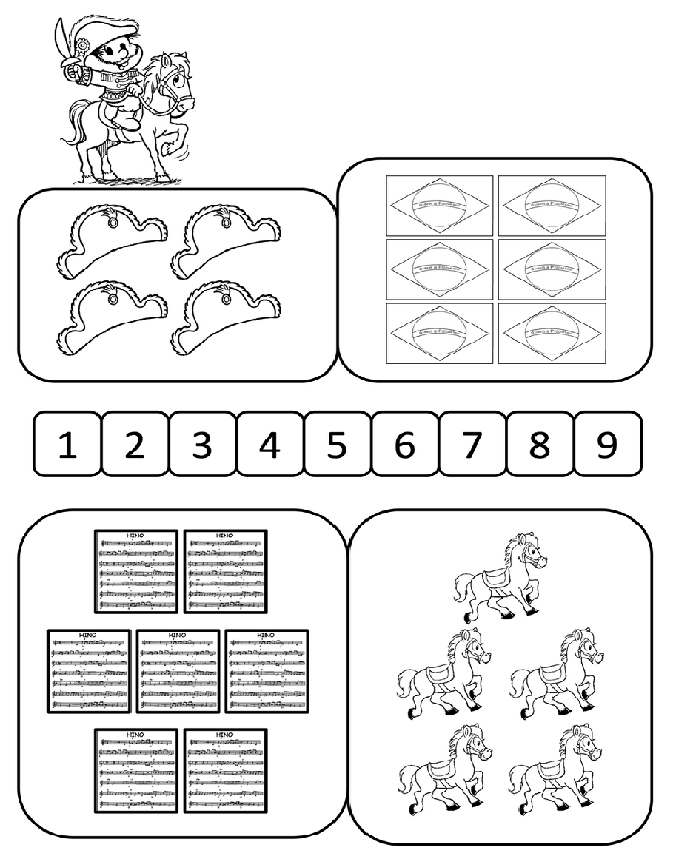
EMEIEF BAIRRO TAQUARA BRANCA
QUINTA FEIRA – 02 DE SETEMBRO DE 2021.
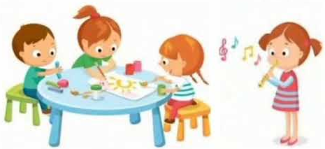
OBJETIVO: UTILIZAR SONS PRODUZIDOS POR MATERIAIS, OBJETOS E INSTRUMENTOS MUSICAIS DURANTE BRINCADEIRAS DE FAZ DE CONTA, ENCENAÇÕES, CRIAÇÕES MUSICAIS OU FESTAS.
RITMO E HINO NACIONAL BRASILEIRO – CRIANÇAS.
https://www.youtube.com/watch?v=j9nxBUKv2qg
ACESSE O LINK E VEJA O VÍDEO DA ATIVIDADE DE HOJE!
HOJE VOCÊ IRÁ FAZER UMA “MINI BANDINHA” USANDO OS MATERIAIS DEMONSTRADOS NO VÍDEO.
GRAVE UM VÍDEO REALIZANDO ESTA ATIVIDADE E ENVIE NO GRUPO DE ZAP DA SALA.
QUERO VER COMO FICOU SUA BANDINHA!
VOU AGUARDAR SEU VÍDEO!

EMEIEF BAIRRO TAQUARA BRANCA
SEXTA FEIRA – 03 DE SETEMBRO DE 2021.
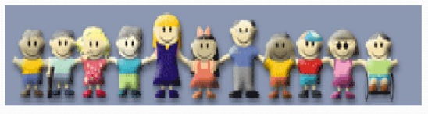
OBJETIVO: COMUNICAR IDEIAS E SENTIMENTOS A PESSOAS E GRUPOS DIVERSOS.

NÓS VIMOS DURANTE ESTA SEMANA DA PÁTRIA, A HISTÓRIA COMO FOI QUE ACONTECEU A INDEPENDÊNCIA DO BRASIL.
VOCÊ SE LEMBRA DO VÍDEO? DO QUE ACONTECEU NA HISTÓRIA?
DOM PEDRO I RESOLVEU FICAR NO BRASIL E NO DIA 07 DE SETEMBRO DE 1.822 ELE PROCLAMOU A INDEPENDÊNCIA DO BRASIL DE PORTUGAL.
OBSERVE AS IMAGENS ABAIXO.
COMO SERÁ QUE O POVO BRASILEIRO FICOU AO SABER SOBRE ESTA NOTÍCIA DA INDEPENDÊNCIA DO BRASIL?
VÁ ATÉ UM ESPELHO E REPRODUZA A IMAGEM QUE RETRATA COMO O POVO BRASILEIRO SE SENTIU.
AGORA PEGUE UMA FOLHA SULFITE E DESENHE COMO O ROSTO DO POVO BRASILEIRO FICOU NO DIA DA INDEPENDÊNCIA DO BRASIL.

